УСТРОЙСТВО ЦЕНТРАЛЬНОЙ СИГНАЛИЗАЦИИ
РС83-С
1.1. Устройство РС83-С выполняет функции центральной сигнализации (ЦС) или ее части на подстанциях распределительных сетей и промышленных предприятий.
1.2. Устройство предназначено для установки на новых и реконструируемых подстанциях
распределительных сетей и промышленных предприятий, для замены схем сигнализации на основе реле РИС или РТД.
1.3. Функции устройства:
• прием информации по приращению тока по двум независимым каналам;
• прием информации по двенадцати дискретным каналам с возможностью выбора воздействия по каждому каналу на выходные реле и светодиодную сигнализацию;
• прием сигналов управления с действием на сигнализацию («ОТКЛЮЧЕНИЕ ЗВУКА» и «СБРОС СИГНАЛИЗАЦИИ») по двум независимым каналам;
1.4. Надежность работы и срок службы устройств зависит от правильной их эксплуатации, поэтому, перед монтажом и включением необходимо внимательно ознакомиться с настоящей технической информацией.
2. НАЗНАЧЕНИЕ
2.1. Устройство РС83-С предназначено для использования в схемах сигнализации электрических подстанций и распределительных пунктов, а также для использования в схемах телемеханики.
2.2. Питание устройства РС83-С может осуществляться как от источника постоянного, так и от источника переменного оперативного тока.
2.3. Устройство РС83-С выполняют функции устройства ЦС в схемах с постоянным или переменным оперативным током. Кратковременные провалы напряжения питания (< 500мс) на подстанциях с
переменным оперативным током фильтруются и стабилизируются в блоке питания устройства
3. ОПИСАНИЕ КОНСТРУКЦИИ И РАБОТЫ
3.1. На клеммных зажимах, расположенных на задней стенке, имеются входы аналоговых каналов центральной сигнализации, реагирующие на приращение тока. Там же находятся дискретные входы и выходы контактов выходных реле.
3.2. Устройство имеет два аналоговых канала реагирующих на приращение постоянного или переменного тока 50±20мА или 200±20 мА при максимальном входном токе канала до 2 (4) А
3.3. Устройство РС83-С имеет восемь выходных реле:
• Выходное реле K1 - срабатывает при приеме сигнала по первому аналоговому каналу и остается включенным до прихода команды «сброс сигнализации»;
• Выходное реле K2 - срабатывает при приеме команды на дискретный вход действующий по
типу «А»;
• Выходное реле К3 - срабатывает при приеме сигнала по первому аналоговому каналу и остается включенным до прихода команды «отключение звука»;
• Выходное реле K4 - срабатывает при приеме сигнала по второму аналоговому каналу и остается включенным до прихода команды «сброс сигнализации»;
• Выходное реле К5 - срабатывает при приеме сигнала по второму аналоговому каналу и остается включенным до прихода команды «отключение звука»;
• Выходное реле K6 - срабатывает при приеме команды на дискретный вход действующий по типу «В»;
• Выходное реле K7 - срабатывает при приеме команды на дискретный вход действующий по типу «С»,
• Выходное реле К8 – срабатывает при обнаружении неисправности устройства.
Количество контактов выходных реле приведены на схеме внешних подключений устройства.
Время замыкания контактов выходных реле, при включении и отключении по сети передачи информации, составляет около 0,3с
3.4. Устройство РС83-С имеет 14 дискретных входов.
• Дискретный вход DI 01 – Прием сигнала "Сброс сигнализации"
• Дискретный вход DI 02 – Прием сигнала "Отключение звука"
• Дискретный входы DI 03…DI14 – DI 03...DI 14 - 12 программируемых дискретных входов, которые могут действовать по следующим трем (А,В или С) алгоритмам, задаваемым из меню.
Алгоритм А - при приходе сигнала на вход загорается соответствующий входу светодиод индикации (VD3...VD14) и сразу,без выдержки времени, срабатывает выходное реле К2.
Алгоритм В - при приходе сигнала на вход загорается с выдержкой времени 10 с соответствующий входу светодиод индикации (VD3...VD14) и срабатывает выходное реле К6.
Алгоритм С - при приходе сигнала на вход загорается с выдержкой времени 10 с соответствующий входу светодиод индикации (VD3...VD14) и срабатывает выходное реле К7.
3.5. На лицевой панели устройства расположены светодиоды индикации состояния дискретных входов VD1…VD14 и исправности устройства VD15
3.6. Для связи с оператором служит лицевая панель, на которой размещены средства оперативного взаимодействия оператора с устройством защиты: клавиатура и ЖКИ.
3.7. Для выбора режимов работы и отображения информации, а также программирования устройства используются пять основных клавиш:
• для движения в меню в нужном направлении используются клавиши
“ВПРАВО» , “ВЛЕВО» , ВВЕРХ» , “ВНИЗ» ;
• клавиша “ВВОД” осуществляет ввод набранных данных или выполняет другие, оговоренные в меню функции.
3.8. Для отображения информации во всех режимах работы устройства используется жидкокристаллический индикатор (2 строчки по 16 алфавитно-цифровых символов) с подсветкой, что позволяет считывать
информацию при любой освещенности. В нормальном режиме индицируются значения токов по аналоговым каналам. Подсветка включается на 1 минуту при нажатии любой клавиши управления.
3.9. Устройство изготавливается с регистратором на 100 событий (фиксации времени приходов сигналов на дискретные входы). 101 событие стирает информацию о первом. В случае отключения питания часы останавливаются и продолжают свой ход после его восстановления. При наличии батареи для питания обеспечивается непрерывная работа в течение 365 дней.
3.10. Лицевая панель дает возможность пользователю передвигаться по меню для доступа к данным, изменять уставки и считывать измерения.
3.11. Устройство может быть включено в локальную сеть посредством стандартного порта RS485, расположенного на задней стенке. Протокол связи MODBUS RTU. Вся хранящаяся информация (измерения, сигнализации, параметры) может быть считана с помощью канала передачи информации.
3.12. Ознакомиться и изменить эти данные можно при помощи персонального компьютера и соответствующего программного обеспечения.
3.13. Связь через порт RS485 обеспечивает соединение с цифровой системой управления или RTU. Все имеющиеся данные в устройстве передаются диспетчеру и могут обрабатываться по месту или дистанционно.
3.14. Сбоку на устройство наклеивается фирменная табличка, указывающая модель и серийный номер. Эта информация однозначно идентифицирует изделие.

ТЕХНИЧЕСКИЕ ХАРАКТЕРИСТИКИ
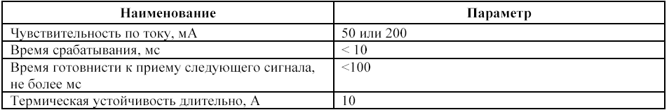
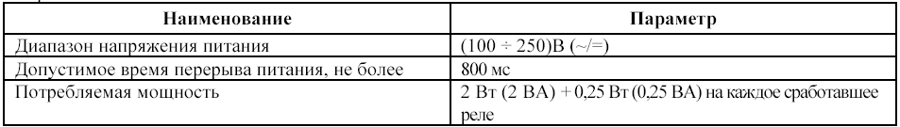
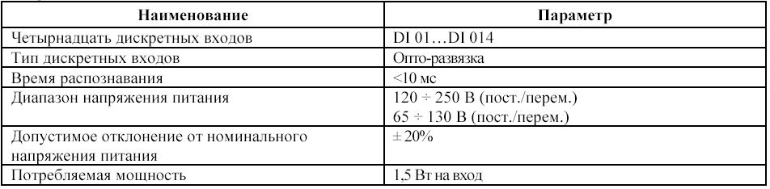
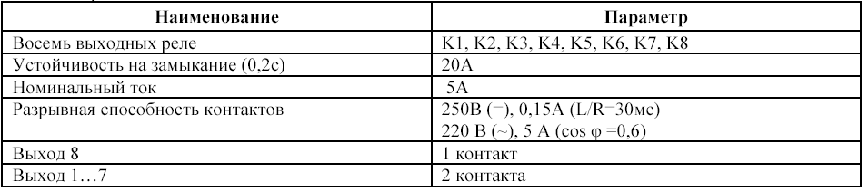
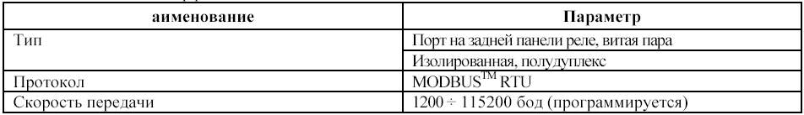
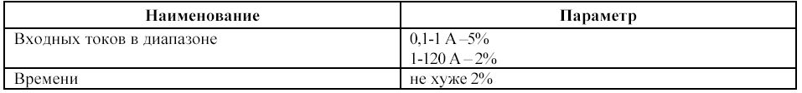
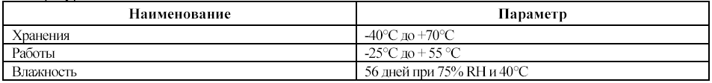
Сопротивление изоляции между цепями устройства, указанными в табл.1, при температуре окружающего воздуха (20±5) С – 50 Мом.
Электрическая изоляция между цепями устройства, при температуре окружающего воздуха (20±5)ºС, выдерживает в течение 1 мин. действие испытательного напряжения практически синусоидальной формы частотой (45 – 65) Гц, значение которого приведено в таблице 1

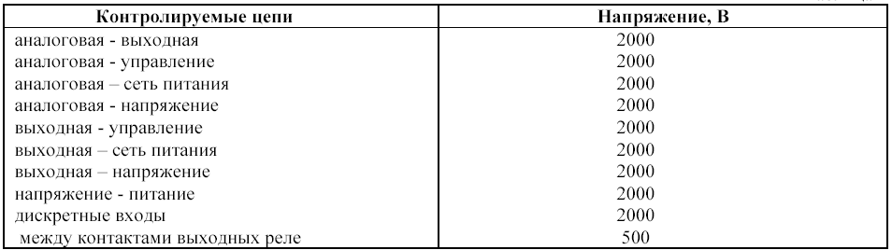
Изоляция между входными и выходными цепями устройства, при температуре окружающего воздуха (20±5) С выдерживает импульсное напряжение:
• амплитуда импульса – 4,5± 0 5 кВ;
• длительность фронта импульса (1,2·10-6± 0,36·10-6) с;
• длительность спада импульса (50·10-6± 10·10-6) с;
• энергия импульса – (0,5± 0,05) Дж;
• количество импульсов при испытаниях – по три разной полярности.
Устройства, при температуре окружающего воздуха (20±5) С, выдерживают действие высокочастотного напряжения, представляющего собой затухающие колебания частотой (1,0±0,1) МГц, модуль огибающей колебаний уменьшается на 50% относительно максимального значения после 3 – 4 периодов.
Помехозащищенность по публ. МЭК 61000-4-94, группа 4 и ГОСТ 51317, группа А

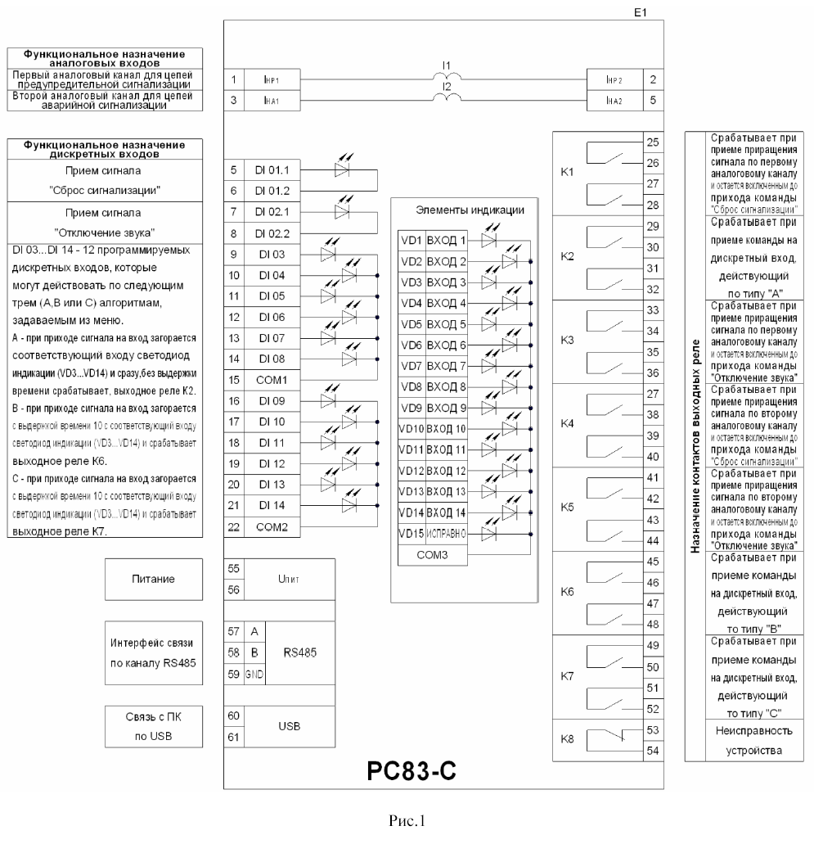
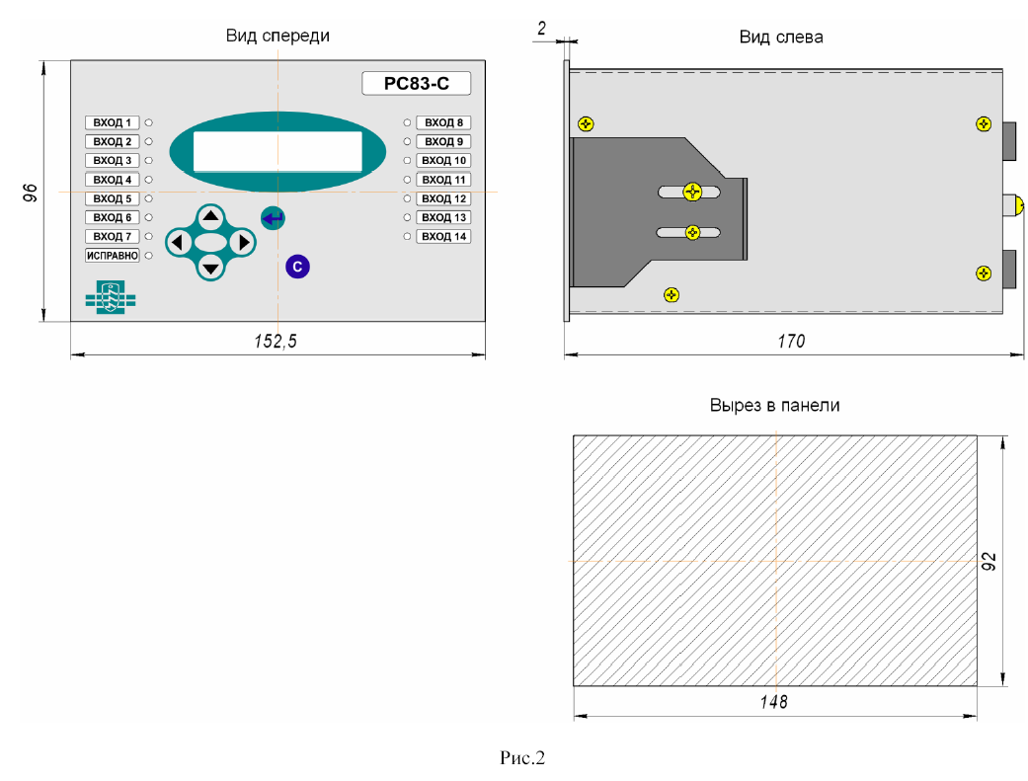

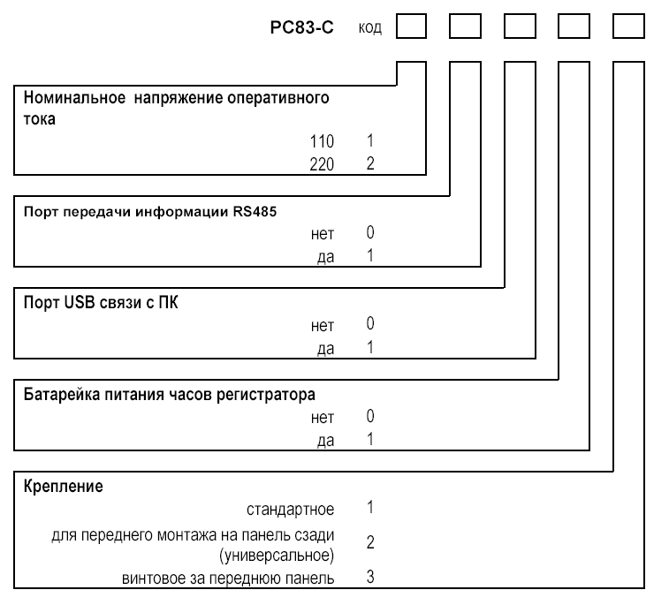

Функции микропроцессорных устройств РЗА серии РС-81, РС-82, РС-83

 | РС-81 | РС-82 | РС-83-А2 | РС-83-В2 | РС-83-С | РС-83-ДТ | РС-83-АВ1 | РС-83-АРТ
I> | + |  | + |  |  | + | + | +
I>> | + |  | + |  |  | + | +
I>>> | + |  | + |  |  | + | +
I>>>> |  |  | + |  |  |  | +
Id> |  |  |  |  |  | +
Id>> |  |  |  |  |  | +
I0> |  |  | + |  |  |  | опц
I0>> | + |  | + |  |  |  | опц
I2> |  |  | + |  |  |  | +
I2>> |  |  | + |  |  |  | +
АПВ | + |  | + |  |  |  | +
Вх | 4 | 1 | 8 | 2 | 14 | 8 | 8 | 5
Вых | 7 | 6 | 10 | 10 | 15 | 11 | 10 | 9
Осц |  |  | + | + |  | + | +
Рег | + | + | + | + | + | + | + | +
U< |  | + |  | + |  |  | + | +
U<< |  | + |  | + |  |  | +
U> |  | + |  | + |  |  |  | +
U>> |  |  |  | +
U0> |  | + |  | +
U0>> |  |  |  | +
U2> |  | + |  | +

АВР – автоматическое включение резерва,
АПВ – автоматическое повторное включение,
АЧР – автоматическая частотная разгрузка,
ДЗТ – дифференциальная защита трансформатора,
ЗНЗ – защита от замыканий на землю
МТЗ – максимальная токовая защита
РВ – реле выдержки времени на срабатывания
РПН – регулирование напряжения под нагрузкой
ТО – токовая отсечка
УРОВ – устройство резервирования отказов выключателя
ЧАПВ – частотное автоматическое повторное включение
> - максимальная защита
< - минимальная защита
I – ступень защиты по току
I0, I2 – защита по току нулевой и обратной последовательности соответственно
I>, I>>, I>>>, I>>>> - защита по току ступеней 1, 2, 3, 4 соответственно
I0>, I0>> - защита по току обратной последовательности ступеней 1, 2 соответственно
Id>, Id>> - дифференциальная максимальная токовая защита ступеней 1, 2 соответственно
U – ступень защиты по напряжению
U0, U2 – защита по напряжению нулевой и обратной последовательности соответственно
U<, U<< - минимальная защита по напряжению ступеней 1, 2 соответственно
U>, U>> - максимальная защита по напряжению ступеней 1, 2 соответственно

Тип устройства | Назначение | Функции
РС-81  (УЗА-АТм) | Защита по току для присоединений 6-35кВ | Двухфазная трехступенчатая МТЗ, ЗНЗ по току,  одно/двухкратное АПВ, УРОВ. Управление выключателем с передней панели, интерфейс RS485, 4 дискретных входа, 6 выходных реле.  Диагностика исправности
РС-82  (УЗА-АНм) | Защита по напряжению для  присоединений 6-35 кВ | Две ступени защиты минимального (ЗМН1, ЗМН2) и одна максимального (ЗПН1) напряжения; защита по Uo > и U2>. Индикация (до сброса) срабатывания защит, интерфейс RS485.  Диагностика исправности
РС-83-А2 | Микропроцессорное устройство  защиты и автоматики по току для присоединений 6-110 кВ | Трехфазная четырехступенчатая МТЗ с зависимыми и независимыми характеристиками срабатывания; двухступенчатая зашита Io, однократное АПВ, УРОВ, токовая защита I2, регистратор, осциллограф. Управление  выключателем с передней панели. Интерфейс RS485, 8 дискретных входов, 6 выходных реле, USB.  Диагностика исправности
РС-83-В2 | Устройство защиты по  напряжению для ТН 6-110 кВ | 2 ступени защиты от понижения напряжения (ЗМН1, ЗМН2);  2 ступени защиты от повышения напряжения (ЗПН1, ЗПН2);  2 ступени защиты по Uo > (ЗНЗ1, ЗНЗ2); защита по напряжению обратной последовательности U2>. Интерфейс RS485, USB, 1 дискретный вход, 8 выходных реле.  Диагностика исправности
РС-83-С | Устройство центральной  сигнализации  постоянного/переменного тока  6-220 кВ | 2 аналоговых канала, реагирующих на приращение постоянного или переменного тока,  8 выходных реле,  12 дискретных каналов. 2 изолированных дискретных входа управления: « отключение звука» и « сброс сигнализации».  2 исполнения по оперативному току: на 110 и 220В.  Интерфейс RS485, USB.  Диагностика исправности
РС-83-АРН | Устройство автоматического  управления регулятором РПН силового трансформатора  6-220 кВ | Автоматическое управление по напряжению с коррекцией по току . 2 группы уставок. Контроль значения входного напряжения в заданном уставкой диапазоне, сравнение с границами диапазона, формирование команд «прибавить»  если напряжение на входе меньше заданного и «убавить» - если больше. Коррекция управляющего напряжения. Блокировка регулирования. Интерфейс RS485, USB, 5 дискр. входов, 8 выходных реле. Диагностика исправности
РС-83-АВ1 | Устройство РЗА по току и  напряжению 6-220 кВ | Четырехступенчатая МТЗ, двухступенчатые ЗНЗ и ЗМН, регистратор, осциллограф, управление выключателем с передней панели. Интерфейс RS485, USB, 8 дискретных входов, 8 выходных реле. Диагностика исправности
РС-83-ДТ | Устройство диф. защиты двухобмоточного трансформатора,  электродвигателя со  встроенной 3-х ступенчатой  МТЗ | Две ступени дифференциальной защиты, одна из них с торможением.  Трехступенчатая МТЗ. 8 дискретных входов, 8 выходных реле. Регистратор. Осциллограф. Интерфейс RS485,  Диагностика исправности

